**6 Строки. Классы String и StringBuilder**

Задание №1. Вывести только те слова сообщения, которые содержат не более чем n букв.

Листинг программы:

Console.Write("Enter string: ");

string text = new string(Console.ReadLine());

string[] words = text.Split();

Console.Write("Enter n - the number that must not exceed the letters in the word: ");

int n = int.Parse(Console.ReadLine());

Console.WriteLine("Words with number of sides less than or equal: ");

foreach (var word in words)

{

if (word.Length <= n)

{

Console.WriteLine(word );

}

}

Таблица 6.1 – Входные и выходные данных задание №1

|  |  |
| --- | --- |
| Входные данные | Выходные данные |
| Привет как дела | Ответ: как, дела |

Анализ результатов:

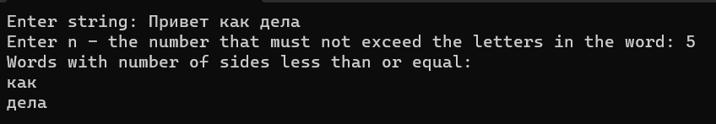

Рисунок 6.1 – Результат работы программы из задания №1

Задание №2. Во введенном тексте подсчитать количество символов в слове

максимальной длины и вывести его на экран.

Листинг программы:

Console.Write("Enter string: ");

string text = new string(Console.ReadLine());

string[] words = text.Split();

var maxLength = FindMaxLength(words);

PrintWords(words, maxLength);

static void PrintWords(string[] words, int maxLength)

{

Console.WriteLine("Word with maximum length:");

int index = 1;

foreach (var word in words)

{

if (word.Length == maxLength)

{

Console.WriteLine($"{index++}. {word}");

}

}

}

static int FindMaxLength(string[] words)

{

var maxLength = 0;

foreach (var word in words)

{

if (word.Length > maxLength)

{

maxLength = word.Length;

}

}

return maxLength;

}

Таблица 6.2 – Входные и выходные данных задание №2

|  |  |
| --- | --- |
| Входные данные | Выходные данные |
| Привет как дела чтоделаешь | Слово с максимальной длиной - чтоделаешь |

Анализ результатов:

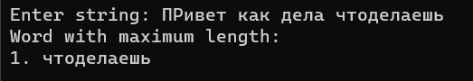

Рисунок 6.2 – Результат работы программы из задания №2

Задание №3. С клавиатуры вводится предложение. Результаты всех действий

вывести на экран:

Поменять местами первое и последнее слова в предложении.

Склеить второе и третье слова в предложении.

Третье слово предложения вывести в обратном порядке

В первом слове предложения вырезать первые две буквы.

Листинг программы:

Console.Write("Enter text: ");

string text = Console.ReadLine();

string[] words = text.Split(' ');

words[1] = words[1] + words[2];

words = SwapFirstWithSecond(words);

words[2].Reverse();

words[0] = words[0].Remove(0, 2);

foreach (string word in words)

{

Console.Write($"{word} ");

}

string[] SwapFirstWithSecond(string[] arr)

{

(arr[0], arr[arr.Length - 1]) = (arr[arr.Length - 1], arr[0]);

return arr;

}

Таблица 6.3 – Входные и выходные данных задание №3

|  |  |
| --- | --- |
| Входные данные | Выходные данные |
| Привет как дела что | О какдела дела привет |

Анализ результатов:



Рисунок 6.3 – Результат работы программы из задания №3

Задание №4. Известны фамилия, имя и отчество пользователя. Найти его код

личности. Правило получения кода личности: каждой букве ставится в соответствие число - порядковый номер буквы в алфавите. Эти числа складываются. Если полученная сумма не является однозначным числом, то цифры числа снова складываются и так до тех пор, пока не будет получено однозначное число.

Листинг программы:

class Class

{

static string GetAplhabetString()

{

var str = new StringBuilder();

for (char i = 'а'; i <= 'я'; i++)

{

str.Append(i.ToString());

}

return str.ToString();

}

public static int[] GetNumberCodes(string text)

{

char[] alfavit = { 'а', 'б', 'в', 'г', 'д', 'е', 'ё', 'ж', 'з', 'и', 'й', 'к', 'л', 'м', 'н', 'о', 'п', 'р', 'с', 'т', 'у', 'ф', 'х', 'ц', 'ч', 'ш', 'щ', 'ъ', 'ы', 'ь', 'э', 'ю', 'я' };

int[] array = new int[text.Length];

for (int i = 0; i < text.Length; i++)

{

array[i] = Array.IndexOf(alfavit, text[i]) + 1;

}

return array;

}

public static int SumDigits(int Number)

{

int Sum = 0;

while (Number > 0)

{

Sum += Number % 10;

Number /= 10;

}

return Sum;

}

static void Main()

{

Console.WriteLine("Enter the string: ");

string text = new string(Console.ReadLine()).Replace(" ", "").ToLower();

int[] mas = GetNumberCodes(text);

int sum = mas.Sum();

Console.WriteLine("Sum of numbers : " + sum);

while (sum > 9)

{

sum = SumDigits(sum);

}

Console.WriteLine("Personal code: " + sum);

}

Таблица 6.4 – Входные и выходные данных задание №4

|  |  |
| --- | --- |
| Входные данные | Выходные данные |
| Александр Сергеевич Пушкин | Код: 3 |

Анализ результатов:

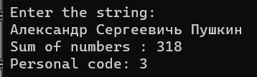

Рисунок 6.4 - Результат работы программы из задания №4